Oznámenie o realizácii projektu
Názov projektu: Výstavba elektrickej nabíjacej stanice pre elektromobily v obci Slovenské Ďarmoty
Číslo zmluvy o poskytnutí dotácie na crz.sk: 39/2020-2060-4210-22
Poskytovateľ: Ministerstvo hospodárstva SR
Výzva: VÝZVA NA PREDKLADANIE ŽIADOSTÍ O POSKYTNUTIE DOTÁCIE NA PODPORU BUDOVANIA VEREJNE PRÍSTUPNÝCH ELEKTRICKÝCH NABÍJACÍCH STANÍC
Prijímateľ: Obec Slovenské Ďarmoty
Miesto realizácie: Obec Slovenské Ďarmoty
Výška dotácie podľa zmluvy s MHSR: : 4 703,43 €
Výška dotácie MHSR z skutočne vynaložených oprávnených výdavkov po verejnom obstarávaní - Cena spolu s DPH: 4 621,79 €
Dátum spustenia prevádzy: 05.08.2020

Základným cieľom projektu je podpora rozvoja elektromobility formou rozvoja nabíjacej infraštruktúry výstavbou novej verejne prístupnej elektricky nabíjacej stanice v obci Slovenské Ďarmoty
Opis projektu:
Obec Slovenské Ďarmoty vybudovala Stojanovú, samostatnú, verejne prístupnú nabíjaciu stanicu sprístupnenú 24h denne, umiestnenú na obecnom pozemku, a na existujúcom parkovacom mieste pred obecným úradom Slovenské Ďarmoty. Typ stanice: AC nabíjacia stanica, Počet a typ nabíjacích konektorov: 2 x Typ2 (Mennekes, podľa normy IEC 62196) variant nabíjací kábel, Výstupný výkon stanice: ˃ 2x 11 kW, Autentifikácia zákazníka: RFID čítačka kariet s uplatnením kryprografických bezpečnostných mechanizmov, ako je to napr. v kartách MIFAREDESFire a pod, alebo autentifikácia cez internet/mobilnú aplikáciu aj s možnosťou ad hoc platby za nabíjanie použitím nástrojov EIM (External Identification Means, ako je QR kód, RFID karta alebo kreditná debetná karta), a príprava na Plug&Charge (všetky aspekty autentifikácie, autorizácie, inteligentného riadenia nabíjania a účtovanie sa realizujú automaticky po pripojení napájacieho kábla) RFID čítačka kariet alebo autentifikácia cez internet/mobilnú aplikáciu,
Spôsoby platenia za nabíjanie: Inteligentné riadenia nabíjania a účtovanie sa bude realizovať automaticky po pripojení napájacieho kábla.
K dispozícii sú nasledovné platobné nástroje: - ad-hoc payment pre neregistrovaných užívateľov, - membership payment pre registrovaných užívateľov
Umiestnenie je v centre obce Slovenské Ďarmoty , na námestí
GPS súradnice (Lalitude): 48° 5' 25.9669627" N
GPS súradnice (Longitude): 19° 17' 26.4404583" E
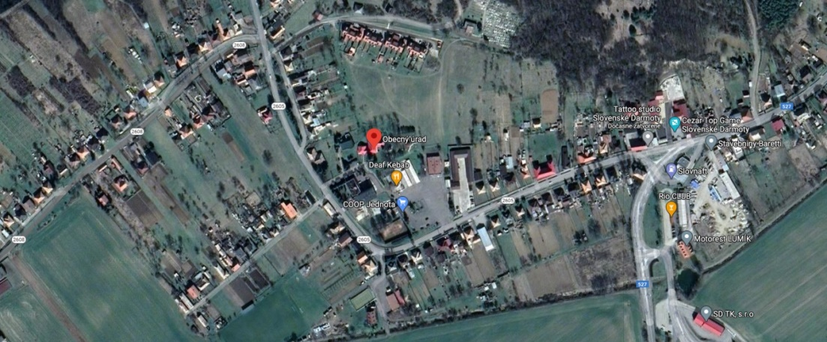
Informácie o výzve nájdete nájdete na: www.mhsr.sk www.siea.sk

